Available online at https://journal.isi-padangpanjang.ac.id/index.php/Ekspresi

BENTUK DAN STRUKTUR SEKSIONAL MUSIK RONDO “ALLA TURCA” KARYA WA. MOZART

Ance Juliet Panggabean
Belum bisa sy submitkan, karena artikjelnya ada yg sy blok kuning dan tidak mengerti.
Program Studi Seni Musik Fakultas Bahasa dan Seni
Universitas HKBP Nommensen
ance.panggabean@uhn.ac.id

Received: --------------; Revised: -------------- Accepted: --------------

Abstract
The Form and Sectional Structure of “Alla Turca” Rondo Music by WA. Mozart. The basic method that will be applied in this research is a qualitative descriptive method. In addition, the approach method used was the library method so that it was found and produced the Sectional Forms and Structures of WA's Rondo "Alla Turca" Music. Mozart. famous for its characteristic piano music, its musical form has a distinctive classical Rondo structure pattern, A B C B A B' and Coda. In addition to the typical 'brilliant' Rondo Form structure in Baroque terms, the use of chord levels (harmony progression) and rhythmic playing makes Rondo's music more lively, fast, and joyful. The sectional structure in Rondo Alla Turca Music by W. A. ​​Mozart, the basis of the scale is diatonic-tonality, the basis of harmony is tri-voice major and minor, the rhythmic basis is duple and triple and symmetrical patterns, while the cadence (V-I or I-V-I), (V- VII7), (IV-I), (V-VI), (IV6-V-II).
Keywords: Form; Sectional Structure; Music; Rondo

PIRANTI RITUAL PERSALINAN ADAT JAWA
DALAM KARYA DODOT BATIK

Abstrak
Bentuk dan Struktur Seksional Musik Rondo “Alla Turca” Karya WA. Mozart. Metode dasar yang akan diterapkan di dalam penelitian ini adalah metode deskriptif kualitatif. Selain itu metode pendekatan yang dilakukan metode kepustakaan sehingga ditemukan dan dihasilkan Bentuk dan Struktur Seksional Musik Rondo “Alla Turca” Karya WA. Mozart. terkenal dengan ciri khas musik piano, bentuk musikalnya memiliki pola struktur Rondo Klasik yang khas, A B C B A B’ dan Coda. Selain pola struktur Rondo Form yang khas ‘brilliant’ dalam istilah Barok, penggunaan tingkat akor (progressi harmoni) dan permainan ritme menjadikan musik Rondo ini lebih lincah, cepat, gembira. Struktur seksional dalam Musik Rondo Alla Turca Karya W. A. Mozart, dasar tangga nada adalah tonalitas-diatonis, dasar harmoni tri suara mayor dan minor, dasar ritmis adalah duple dan triple serta pola-pola simetris, sedangakn kadens (V-I atau I-V-I), (V-VII⁷), (IV-I), (V-VI), (IV⁶-V-II).
Kata Kunci: Bentuk; Struktur seksional; Musik; Rondo

PENDAHULUAN
Bentuk/struktur lagu merupakan susunan dan hubungan antara unsur-unsur musik dalam suatu lagu sehingga menghasilkan suatu lagu yang bermakna. Bentuk ataupun struktur lagu itu merupakan susunan dan hubungan antara unsur musik dalam suatu lagu, sehingga menghasilkam suatu komposisi atau lagu yang bermakna atau mempunyai suatu arti. Bentuk musik adalah bagian dari teori musik, dibedakan dengan ilmu musik lainnya seperti ilmu kontrapung, ilmu harmoni, ilmu orkestrasi, dan ilmu cipta lagu. Lingkup bentuk musik terdiri dari struktur lagu, kalimat musik dan anak kalimat musik, musik poliphoni, musik homophoni, musik konser, musik vokal, dan musik instrumen.
Menurut Panggabean, Juliet Ance (2022), bahwa setiap karya musik pasti memiliki bentuknya masing-masing, baik itu adalah bentuk tertutup maupun bentuk terbuka dari sebuah karya. Pengertian bentuk sendiri adalah “suatu gagasan/ide yang nampak dalam pengolahan/susunan semua unsur musik dalam sebuah komposisi (melodi, irama, harmoni, dan dinamika).” Dari beberapa pengertian diatas maka dapat disimpulkan bahwa bentuk/struktur merupakan hubungan unsur-unsur musik yang membentuk sebuah karya yang memiliki makna. Suatu komposisi biasanya mempunyai hubungan dengan 1).Bentuk dari sebuah komposisi, 2). Struktur seksional musiknya (motif, tema, tangga nada, harmoni, kadens), 3).Suatu permulaan atau modifikasi dari suatu pola yang telah mapan, 4). Gaya dan estetika dari suatu masa dimana komposisi tersebut diciptakan, 5).Komposisi-komposisi dan gaya khusus dari komposernya
Salah satu bentuk musik adalah Rondo. Kata rondo berasal dari istilah Perancis, rondeau, kedua istilah tersebut terkait dengan bentuk-bentuk yang mempunyai suatu refrain yang selalu kembali (recurrent). Rondeau aslinya ialah suatu bentuk puitis yang telah ada sejak abad keduabelas yang kemudian diterapkan pada musik.Walaupun esensi rondo ialah bentuk instrumental, namun terdapat juga beberapa contoh musik vokal. (http://digilib.isi.ac.id/5359/)
Sebagai bentuk, Rondo diterapkan pada pola yang menampilkan sebuah tema yang senantiasa hadir bergantian setelah satu, dua, tiga atau lebih (pola atau tema yang diulang-ulang/dimunculkan kembali). Biasanya tempo yang digunakan pada Rondo adalah lambat atau cepat.Walaupun demikian sebagai suatu gerakan yang berjudul rondo, atau sebagaimana digambarkan rondo sebagai sebuah karakter maupun bentuk, biasanya memiliki suasana yang hidup dan lincah, indikasi tempo biasanya allegro atau yang sejenis. Pola rondo, biasanya terdiri dari tiga pola utama yang sering digunakan, ialah:1). bentuk Rondo A B A , 2).bentuk Rondo A B A C A , 3). bentuk Rondo A B A C A B A.
Rondo Alla Turca adalah merupakan karya Piano Sonata No. 11 di A mayor, KV331 Gerakan ke-3 (Alla Turca) dengan tempo Cepat, gembira, dan meriah. Rondo dari Piano Sonata No.11 ini adalah salah satu karya piano Mozart yang paling terkenal. Selain bentuk, Rondo Alla Turca menggunakan tangga nada, harmoni dan ritmis yang menjadi bagian yang tak terpisahkan dalam struktur dan gaya bentuk musikal Rondo Klasik.Berdasarkan latar belakang di atas ada beberapa hal yang perlu untuk dikaji dalam penelitian ini, yaitu; bagaimanakah bentuk dan struktur musik Rondo Alla Turca sebagai bentuk musikal Rondo Klasik.

Menurut Stein, 1979, bentuk dan prosedur komposisi pada masa penggunaannya yang pertama pada Periode Masa Klasik, sebagai berikut:
Kronologi dimulai dari taun 1750-1827. Dasar tangganada pada masa Kalsik masih merupakan tonalitas-diatonis (mayor dan minor). Untuk dasar harmoni, penggunaan akor tri suara. Dasar ritmis duple dan triple serta pola-pola simetris. Bentuk-bentuk musik yang berkembang pada masa Klasik adalah bentuk Konserto, Divertimento, Rondo, Sonata Allegro Form, Simfoni.

Kronologi : 1750-1827
Dasar Tangga Nada : Tonalitas-diatonis
Dasar Harmonis : Tri Suara
Dasar Ritmis : Duple-Triple
Pola-pola simetris
Bentuk/form : Konserto
Divertimento
Bentuk-bentuk Rondo
Sonata Allegro Form
Sonata Secara Utuh
Simfoni (Klasik)
(sumber: Leon, Stein. 1979. Structure and Style. University of Music New Jersey. Diterjemahkan oleh Indrawan, Dr. Andre, M.Hum., M.Mus.St. 2011.)
Saya tidak tau, apakah ini kalimat atau tabel , jika ini kalimat mohon jadikan 1 paragraf dlm bentuk kalimat apakah bisa ibu?
Struktur Seksional dalam Musik terdiri atas 1). Melodi, Melodi adalah rangkaian nada-nada yang teratur, yang disusun secara ritmis yang mengungkapkan suatu pikiran dan perasaan. Dalam pengertian yang singkat, Ratner (1977, hlm. 29) dalam Batubara (2022) mengatakan bahwa melodi adalah garis dari nada-nada. Melodi dapat naik dan turun, serta melodi juga dapat tetap di tempatnya untuk waktu singkat dan lama dalam satu nada, serta melodi juga mempunyai wilayah nada yang luas dan sempit. Melodi adalah barisan atau susunan unsur nada yang berpadu dengan unsur ritmis dan bergerak/berjalan dalam waktu. 2). Motif, dalam sebuah karya musik bagian terkecilnya adalah motif, Prier berpendapat bahwa, “ Unsur terkecil dalam musik adalah nada. Namun satu nada sendirian belum merupakan musik. Maka analisis berpangkal pada kelompok nada yang merupakan satu kesatuan, dan inilah yang disebut motif.”
Menurut Stein (1979), dalam bukunya Struktur dan Gaya Studi dan Analisis Bentuk-bentuk Musikal (edisi perluasan) yang diterjemahkan oleh Andre Indrawan (2011) menyatakan bahwa tema ialah basis struktural bentuk-bentuk homofoni, baik pada bentuk yang besar maupun kecil pada musik tonal. Sebaliknya, motif (yang dapat sesingkat-singkatnya setengah birama) dan subjek (yang seringkali panjangnya satu frase) merepresentasikan basis struktural bentuk-bentuk imitative kontrapungtal seperti misalnya invention, fugue, atau motet. Tema, seperti pada sebuah unit homofonis, biasanya dikomposisi untuk satu periode atau lebih, dan dalam musik dari kira-kira 1600 hingga 1900 didasarkan atas progresi-progresi yang implisit dalam harmoni tonal. Dalam musik instrumental sebelum era tonal, tema homofonis pada bentuk kalimat sering dijumpai dalam tarian-ratian; dalam musik vokal pada umumnya, periode ditemukan dalam seksi-seksi yang menunjukan bahwa simetri teks mengijinkan atau memberikan kepentingan struktur kalimat. Seperti yang dinyatakan Simangunsong (2021) bahwa cara pengucapan syair lagupun harus sesuai dengan frasering atau pemenggalan kalimat.
Menurut Stein (1979), dalam bukunya Struktur dan Gaya Studi dan Analisis Bentuk-bentuk Musikal (edisi perluasan) yang diterjemahkan oleh Andre Indrawan (2011) menyatakan bahwa kadens ialah suatu titik peristirahatan yang menandai berakhirnya suatu frase atau seksi. Istilah ini analogis dengan pungtuasi yang efeknya dicapai melalui penggunaan deretan akor-akor tertentu pada suatu tempat tertentu dalam suatu struktur, dan biasanya diasosiasikan dengan pause atau sebuah nada panjang pada suatu titik kadens (cadence point). Istilah kadens berasal dari kata Latin cadere, “jatuh” (to fall), sejak suatu perasaan casura, atau istirahat, implisit dalam bunyi dari nada yang lebih rendah yang langsung diikuti nada lainyang lebih tinggi. Dalam musik tonal aktuaitas kadens dilandasi atas tiga asumsi implisit: 1. Kelompok kadens berisi formula yang secara esensial melibatkan dua, kadang-kadang tiga, akor-akor (V–I atau I – V – I ). 2. Akor kadens di akhir setiap frase (akor final dari suatu kelompok kadens) adalah sebuah trisuara konsonan, atau kadang-kadang sebuah akor V7. 3. Akor final dari suatu komposisi bervariasi apakah sebuah trisuara mayor atau minor. Fungsi ganda dari sebuah kadens ialah menandai berakhirnya sebuah frase dan memulai frase yang lain. Jika mulainya sebuah frase, seksi, atau bagian, yang baru bersifat khas dan jelas, maka kadens yang mendahuluinya seringkali kurang empatis. Pada keadaan tersebut dapat ditambahkan harmoni-harmoni kadens tradisional; di samping itu cadence point seringkali dijembatani oleh figur yang bergerak. Oleh karenanya sifat “istirahat” (repose) dari kadens lebih eksis sebagai suatu fungsi teoretis daripada sebagai suatu fakta yang sebenarnya.
Berikut ini ialah kadens-kadens utama dalam musik tonal (triadic): 1. Autentik: V-I. Pada tipe ini, formula “V” merepresentasikan semua formasi dominan (V7, vii7, dll.). Ada dua kategori kadens autentik: a. Kadens autentik sempurna; yaitu yang nada akarnya terdapat di kedua suara luar pada akor tonik. b. Kadens autentik tidak sempurna, yaitu jika terts atau kwint dari akor I terdapat pada suara sopran, atau dengan terts pada suara bas. 2. Plagal: IV-I. 3. Deseptif: V-VI, atau V menuju harmony apapun yang tak terduga/ tidak biasa. 4. Setengah: Biasanya progresi dari akor apapun menuju V. Namun demikian pada musik abad kesembilanbelas dan keduapuluh (tonal), terdapat juga frase yang berakhir pada II, III, atau IV, dan pergerakan akor-akor tersebut harus juga dipertimbangkan sebagai kadens-kadens setengah. Progresi dalam kunci minor dari akor IV (6)-V atau II ( ) kadang-kadang diklasifikasikan sebagai sebuah kadens Phrygian.
Harmoni, adalah perpaduan nada, yaitu perpaduan bunyi nyanyian atau permainan musik yang menggunakan dua nada atau lebih dan dibunyikan secara bersamaan. Dengan kata lain, harmoni adalah keselarasan bunyi yang merupakan gabungan dua nada atau lebih yang berbeda tinggi rendahnya. Harmoni ini bisa dimaknai dan sering digunakan dalam berbagai bidang kehidupan, terutama dalam filsafat dan musik. Dalam musik, harmoni dapat menghasilkan mutu suara yang membuat sebuah nada dapat dinikmati oleh penikmat musik.
Secara luas, pengertian harmoni adalah ilmu yang mempelajari cara mengkombinasikan atau menggabungkan nada secara serentak sampai menjadi sebuah akor. Sedangkan secara terminologi harmoni adalah ilmu yang mempelajari keselarasan bunyi dalam bentuk musik dan di dalamnya terdiri dari berbagai macam teori-teori musik yang akhirnya diaplikasikan dalam sebuah karya musik. (sumber: Liputan6.com, Sabtu (2/10/2021)).(https://hot.liputan6.com/read/4673852/harmoni-adalah-perpaduan-nada-dalam-musik-ketahui-definisi-dan-ragamnya)
METODOLOGI PENELITIAN
Metode dasar yang akan diterapkan di dalam penelitian ini adalah metode kualitatif deskriptif. Dengan kata lain, penelitian ini dimaksudkan untuk membuat deskripsi atau gambaran secara lengkap, faktual dan teliti mengenai fakta-fakta, sifat serta hubungan antara fenomena yang diselidiki. Selanjutnya, metode ini akan mendasari penelitian ini khususnya di dalam hal pengumpulan data maupun penganalisaan data. Ada beberapa metode yang diterapkan di dalam pengumpulan data, yaitu: metode observasi, metode kepustakaan. Metode observasi dimungkinkan untuk dapat membandingkan apa yang disebutkan informan serta apa yang dilakukan informan. Data juga dikumpulkan dengan cara merekam audio dengan menggunakan perangkat perekam audio-visual, partitur/score musik dikumpulkan dari sumber notasi dari edisi yang dipakai edisi Eulenburg. Melalui metode kepustakaan diharapkan dapat memperoleh data-data tertulis tentang Bentuk dan Struktur Seksional Musik Rondo “Alla Turca” Karya WA. Mozart.
HASIL DAN PEMBAHASAN

Bentuk Musik Rondo Alla Turca Sebagai Bentuk Musikal Rondo Klasik
Rondo Alla Turca memiliki bentuk : A B C B A B’ dan Coda. Bentuk musik Rondo Alla Turca memiliki ciri bentuk musikal Rondo Klasik. Adapun bentuk tersebut sebagai berikut:
A: Gerakan melodi dengan interval yang melangkah turun dan naik sehingga membentuk arpeggio-arpeggio singkat, (arpeggio adalah susunan nada akord yang dimainkan satu nada satu petikan secara berurutan penggunaan ornamen atau nada hiasan dengan aksen yang pertama (pada birama ke 5). menggunakan tonalitas minor pada awal lagu dengan nada dasar a minor. Terlihat pengalihan singkat ke C mayor pada birama 9 dan 12 dimainkan secara singkat dan kembali lagi ke tonalitas awal yaitu a minor (tonika/I) pada birama 17 sampai dengan 25. Birama 1-24 ini merupakan Tema A dan dapat dilihat pada gambar 4.1.1 di bawah ini:

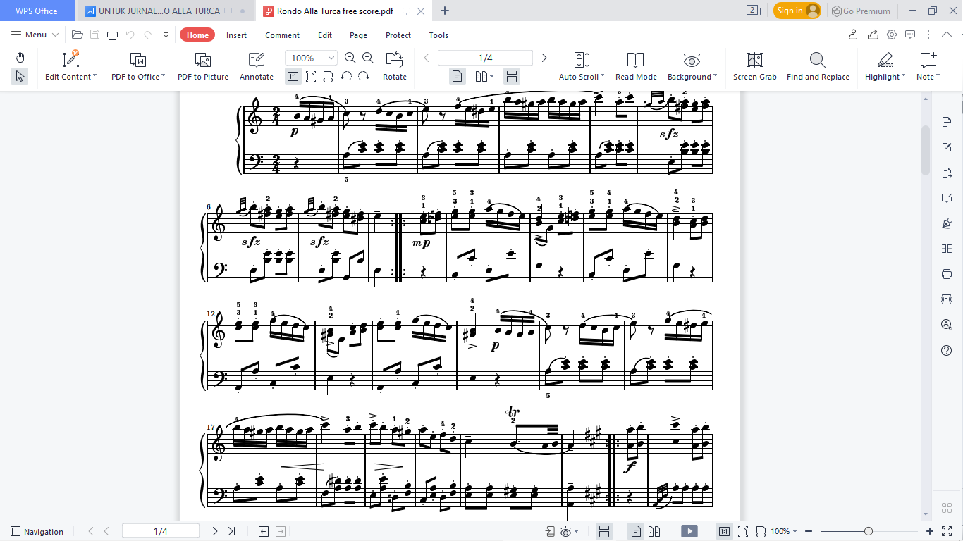

Gambar 4.1.1. A birama 1-24
Sumber score: (https://www.free-scores.com/download-sheet-music.php?pdf=345)

B: Melodi menggunakan interval oktaf dengan pola ritme duple dan gerakan melangkah naik dan melangkah turun. Pada bagian kunci F terlihat teknik arpeggio yang merupakan susunan nada akord yang dimainkan satu nada satu pukulan secara berurutan. Pada Tema B ini menggunakan tonalitas A mayor (corresponding key) dengan tonalitas Tema A yakni a minor. Birama 25-32 ini merupakan Tema B dan dapat dilihat pada gambar 4.1.2. di bawah ini:

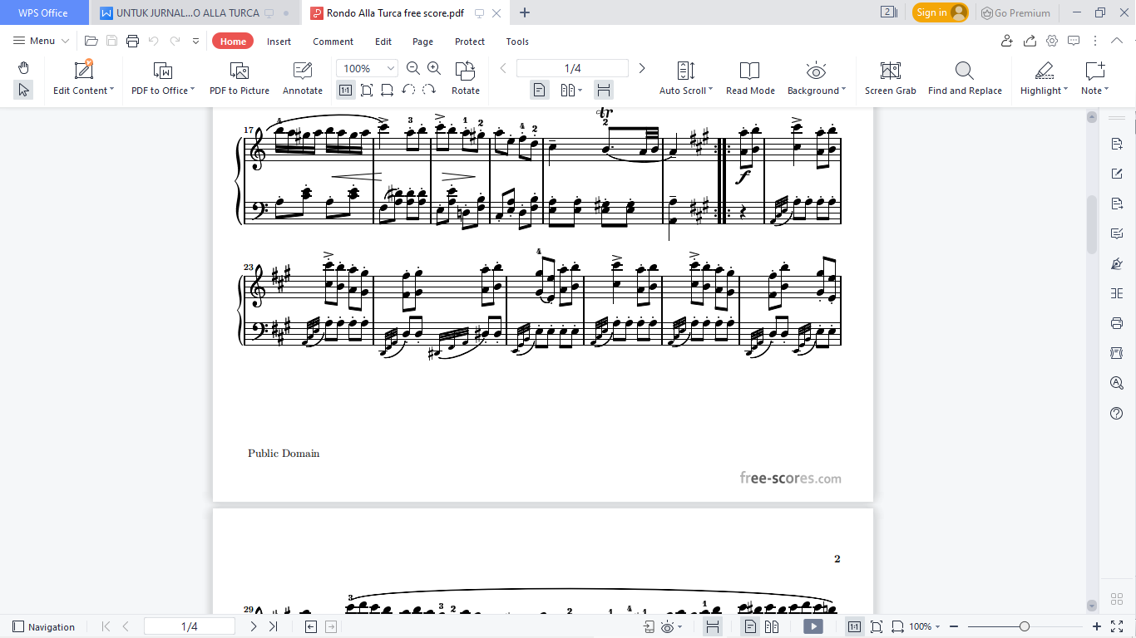
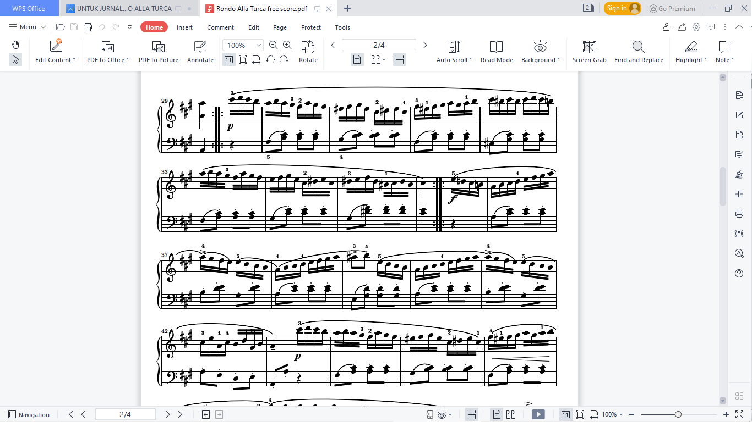
Gambar 4.1.2. B birama 25-32
Sumber score: (https://www.free-scores.com/download-sheet-music.php?pdf=345)

C: Melodi pada bagian menggunakan not per enambelasan (semiquaver note) dengan gerakan sekuens turun. Tonalitas menggunakan f sharp minor (fis minor) lalu pada birama 38 tonalitas berubah ke tonalitas c sharp minor (cis minor) secara singkat dan sebagai penutup frase pada bagian ini. Pada birama 41 tonalitas kembali ke A major (mayor) dengan menggunakan semiquaver note gerakan melangkah naik dan melangkah turun (ascending dan descending), sekuens singkat birama 47. Birama 48 hingga birama 56 tonalitas kembali ke f sharp minor dan menjadi bagian penutup pada Tema C ini.
Birama 32-56 ini merupakan Tema C dan dapat dilihat pada gambar 4.1.3. di bawah ini:

Gambar 4.1.3. C birama 32-56
Sumber score: (https://www.free-scores.com/download-sheet-music.php?pdf=345)

B: kembali diulang dengan pola pengulangan persis sama. Melodi menggunakan interval oktaf dengan pola ritme duple dan gerakan melangkah naik dan melangkah turun. Pada bagian kunci F terlihat teknik arpeggio yang merupakan susunan nada akord yang dimainkan satu nada satu pukulan secara berurutan. Pada Tema B ini menggunakan tonalitas A mayor (corresponding key) dengan tonalitas Tema A yakni a minor. Birama 56-64 ini merupakan Tema B diulang kembali dengan persis sama dan dapat dilihat pada gambar 4.1.4. di bawah ini:

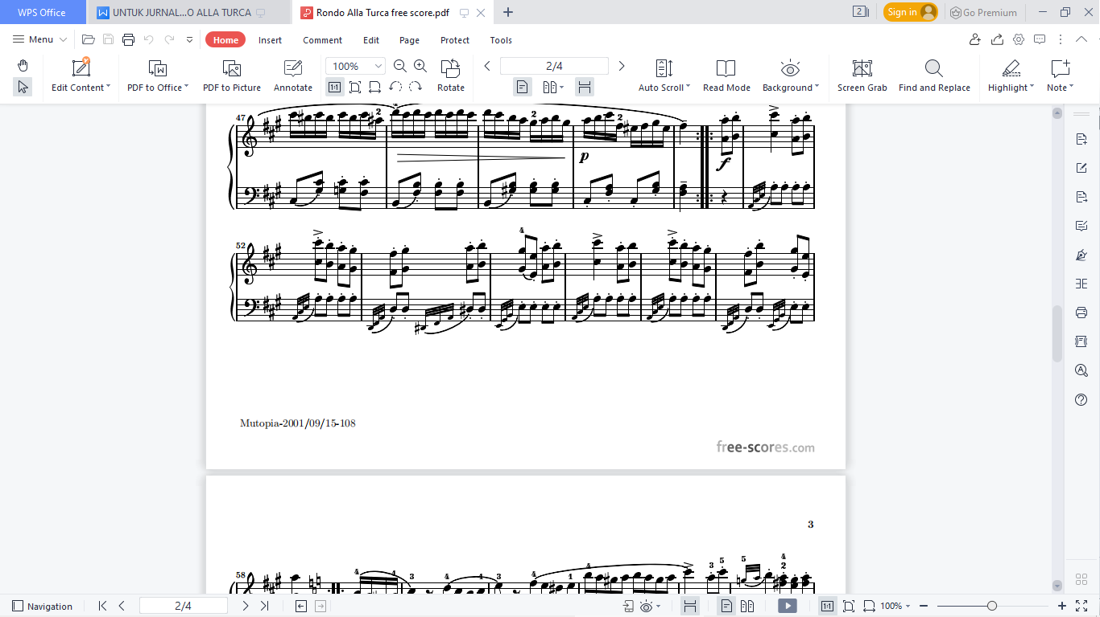
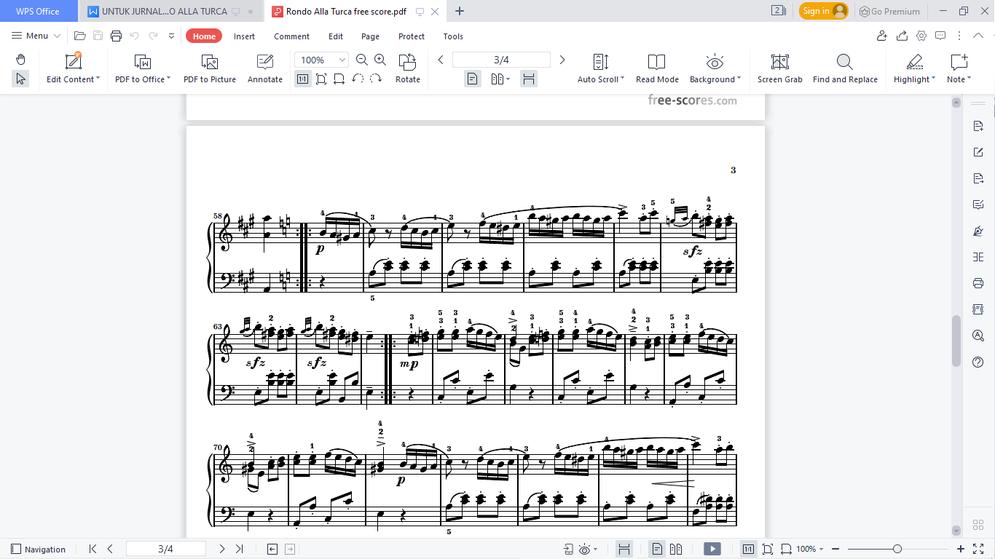
Gambar 4.1.4. ulangan B birama 56-64
(pola yang diulang dengan persis sama dari birama 25-32)
Sumber score: (https://www.free-scores.com/download-sheet-music.php?pdf=345)

A: diulang kembali dengan persis sama dari birama 1-24. Dimulai dari birama 65-72, Tema pembuka terdiri dari gerakan melodi dengan interval yang melangkah turun dan naik sehingga membentuk arpeggio-arpeggio singkat, (arpeggio adalah susunan nada akord yang dimainkan satu nada satu petikan secara berurutan. Penggunaan ornamen atau nada hiasan dengan aksen yang pertama (pada birama ke 5). menggunakan tonalitas minor pada awal lagu dengan nada dasar a minor. Terlihat pengalihan singkat ke C mayor pada birama 73 dan 76 dimainkan secara singkat dan kembali lagi ke tonalitas awal yaitu a minor (tonika/I) pada birama 81 sampai dengan 88. Birama(65-88) ini merupakan Tema A (pola) yang diulangkembali dengan persis sama dan dapat dilihat pada gambar 4.1.5 di bawah ini:

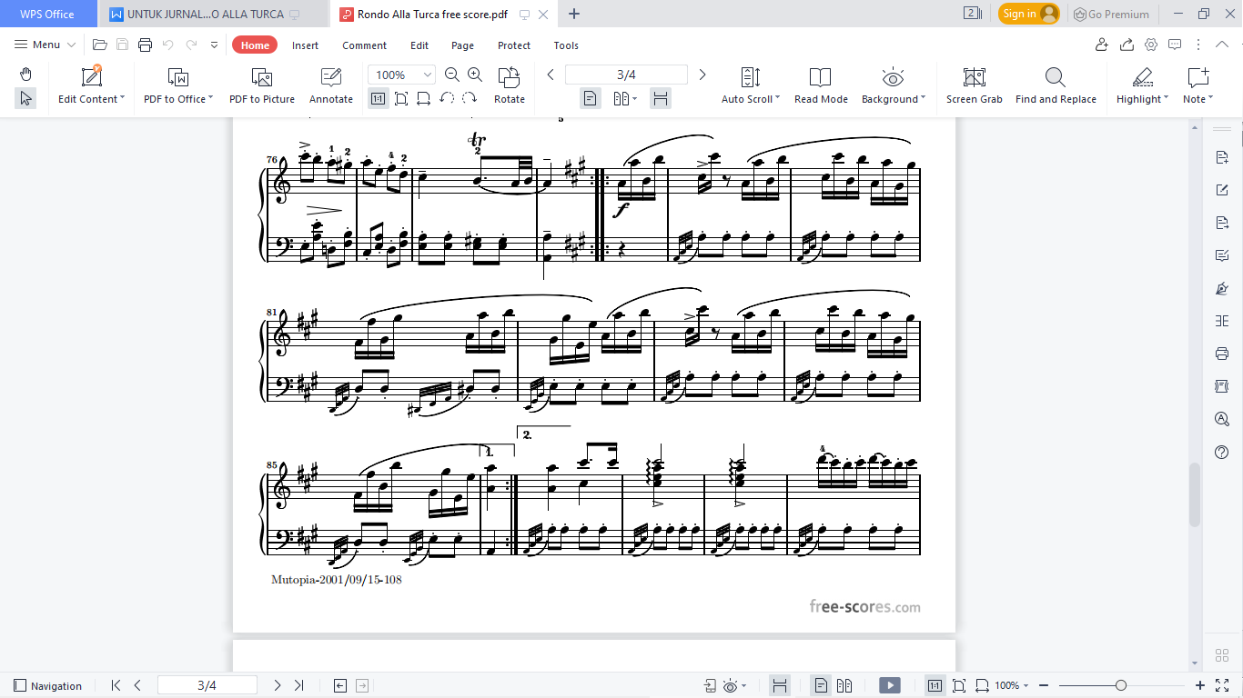
Gambar 4.1.5 Ulangan A birama 65-88
(Pola Yang diulang kembali dengan persis sama dari birama 1-24)
Sumber score: (https://www.free-scores.com/download-sheet-music.php?pdf=345)

B’ (B aksen): pola yang diulang kembali dengan variasi di birama 88-96. Adapun variasi yang dilakukan terdapat pada melodi yang menggunakan semiquaver note (not per enambelasan) dengan interval oktaf. Pada bagian kunci F (bass clef) terlihat teknik arpeggio yang merupakan susunan nada akord yang dimainkan satu nada satu pukulan secara berurutan. Pada Tema B’ ini menggunakan tonalitas A mayor (corresponding key) dengan tonalitas Tema A yakni a minor. Birama 88-96 ini merupakan Tema B’ diulang kembali dengan variasi dan dapat dilihat pada gambar 4.1.6. di bawah ini:

Gambar 4.1.6 B’ (baca: B aksen) birama 88-96
Sumber score: (https://www.free-scores.com/download-sheet-music.php?pdf=345)

CODA: pengulangan motif yang sama. Birama 109-115 menggunakan dinamik piano (p) artinya dimainkan dengan lembut. Teknik ornamen dan penggunaan arpeggio sebagai kerangka bass pada kunci F (bass clef). Dapat diamati pada birama 116-127 menggunakan dinamik forte (f) yang kontras dengan dinamik piano (p) yang diperdengarkan pada birama 109-115. Seluruh bagian dari coda ini dipenuhi dengan ornamen aciaccatura (ornamen berupa sebuah not kecil yang muncul tepat saat sebelum jatuhnya ketukan). Dari segi harmoni, akord yang terdapat pada bagian coda ini merupakan akord pokok I-IV-I-V. Pada bagian akhir coda terdapat penegasan akord menuju ke tingkat tonika/I A major (Mayor). bagian Coda ini dapat diamati pada gambar 4.1.7 di bawah ini:

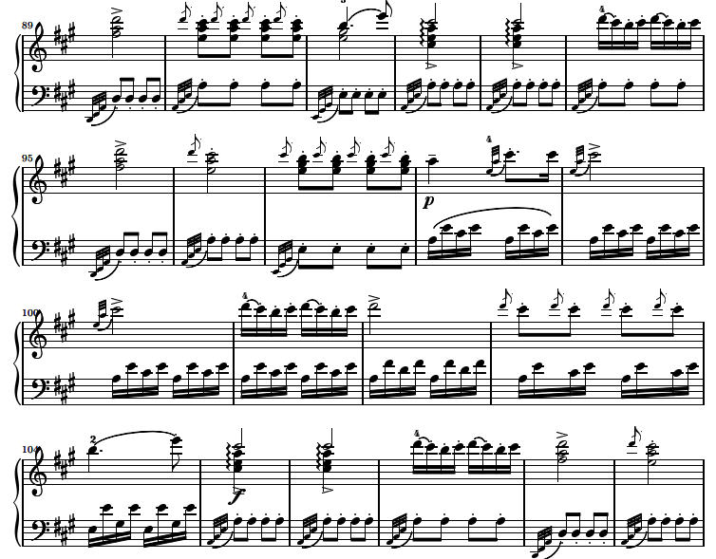
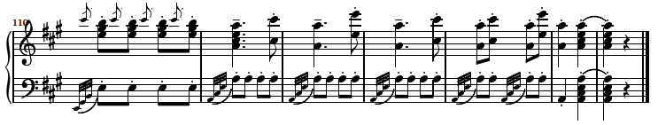
Gambar 4.1.7. Coda (birama 97-128)
Sumber score: (https://www.free-scores.com/download-sheet-music.php?pdf=345)

Struktur Seksional Dalam Musik Rondo Alla Turca Karya W. A. Mozart:
Dasar Tangganada pada musik Rondo ini adalah a minor. Untuk dasar harmoninya, penggunaan akor tri suara (akor-akor pokok) mayor dan minor. Dasar ritmis adalah penggunaan duple dan triple serta pola-pola simetris. Pada musik Rondo terdapat beberapa kadens, yaitu kadens sempurna (perfect Cadence) V-I, kadens tidak sempurna (Imperfect Cadence) IV-I, kadens menyimpang (Intrrupted Cadence) V-VI
1. Dasar Tangga Nada : Tonalitas-diatonis
2. Dasar Harmonis : Tri Suara mayor, minor
3. Dasar Ritmis : Duple-Triple
Pola-pola simetris
4.Kadens : (V–I atau I – V – I ) (V^{7,} VII^{7), (}IV-I), (V-VI)
(IV (6)-V atau II)
Saya tidak tau, apakah ini kalimat atau tabel , jika ini kalimat mohon jadikan 1 paragraf dlm bentuk kalimat apakah bisa ibu?

PENUTUP
Rondo Alla Turca memiliki Pola Struktur: A B C B A B’ dan Coda (berdasarkan tema dari B). Dengan gerakan melodi dengan interval yang melangkah turun dan naik sehingga membentuk arpeggio-arpeggio singkat, (arpeggio adalah susunan nada akord yang dimainkan satu nada satu petikan secara berurutan. Penggunaan ornamen atau nada hiasan dengan aksen yang pertama, menggunakan tonalitas minor pada awal lagu dengan nada dasar a minor. Terlihat pengalihan singkat ke C mayor dimainkan secara singkat dan kembali lagi ke tonalitas awal yaitu a minor (tonika/I).
B Melodi menggunakan interval oktaf dengan pola ritme duple dan gerakan melangkah naik dan melangkah turun. Pada bagian kunci F terlihat teknik arpeggio yang merupakan susunan nada akord yang dimainkan satu nada satu pukulan secara berurutan. Pada Tema B ini menggunakan tonalitas A mayor (corresponding key) dengan tonalitas Tema A yakni a minor.
C Melodi pada bagian menggunakan not per enambelasan (semiquaver note) dengan gerakan sekuens turun. Tonalitas menggunakan f sharp minor (fis minor) lalu tonalitas berubah ke tonalitas c sharp minor (cis minor) secara singkat dan sebagai penutup. Tonalitas kembali ke A major (mayor) dengan menggunakan semiquaver note gerakan melangkah naik dan melangkah turun (ascending dan descending), sekuens singkat. Tonalitas kembali ke f sharp minor dan menjadi bagian penutup pada C ini.
B kembali diulang dengan pola pengulangan persis sama. Melodi menggunakan interval oktaf dengan pola ritme duple dan gerakan melangkah naik dan melangkah turun. Pada bagian kunci F terlihat teknik arpeggio yang merupakan susunan nada akord yang dimainkan satu nada satu pukulan secara berurutan. Pada B ini menggunakan tonalitas A mayor (corresponding key) dengan tonalitas Tema A yakni a minor.
A yang diulang kembali dengan persis sama. Gerakan melodi dengan interval yang melangkah turun dan naik sehingga membentuk arpeggio-arpeggio singkat, (arpeggio adalah susunan nada akord yang dimainkan satu nada satu petikan secara berurutan. Penggunaan ornamen atau nada hiasan dengan aksen yang pertama. Menggunakan tonalitas minor pada awal lagu dengan nada dasar a minor. Terlihat pengalihan singkat ke C mayor dimainkan secara singkat dan kembali lagi ke tonalitas awal yaitu a minor (tonika/I).
B’ (B aksen) pola yang diulang kembali dengan variasi. Melodi yang menggunakan semiquaver note (not per enambelasan) dengan interval oktaf. Pada bagian kunci F (bass clef) terlihat teknik arpeggio yang merupakan susunan nada akord yang dimainkan satu nada satu pukulan secara berurutan. Pada Tema B’ ini menggunakan tonalitas A mayor (corresponding key) dengan tonalitas Tema A yakni a minor.
Coda menggunakan dinamik piano (p) artinya dimainkan dengan lembut. Teknik ornamen dan penggunaan arpeggio sebagai kerangka bass pada kunci F (bass clef). Dapat diamati pada birama 116-127 menggunakan dinamik forte (f) yang kontras dengan dinamik piano (p) yang diperdengarkan pada birama 109-115. Seluruh bagian dari coda ini dipenuhi dengan ornamen aciaccatura (ornamen berupa sebuah not kecil yang muncul tepat saat sebelum jatuhnya ketukan). Dari segi harmoni, akord yang terdapat pada bagian coda ini merupakan akord pokok I-IV-I-V. Pada bagian akhir coda terdapat penegasan akord menuju ke tingkat tonika/I A major (Mayor).
Sedangkan untuk struktur Seksional Dalam Musik Rondo Alla Turca Karya W. A. Mozart, menggunakan tangganada a minor, dengan pola ritmis duple dan triple serta pola-pola ritmis yang simetris, beberapa kadens, yaitu: kadens sempurna (perfect cadence) V-I, Kadens Tidak Sempurna (Imperfect cadence) IV-V dan kadens menyimpang (Interrupted Cadence) V-VI.
1. Dasar Tangga Nada : Tonalitas-diatonis
2. Dasar Harmonis : Tri Suara mayor, minor
3. Dasar Ritmis : Duple-Triple
Pola-pola simetris
4.Kadens : (V–I atau I – V – I ) (V^{7,} VII^{7), (}IV-I), (V-VI)
(IV (6)-V atau II)
Saya tidak tau, apakah ini kalimat atau tabel , jika ini kalimat mohon jadikan 1 paragraf dlm bentuk kalimat apakah bisa ibu?

DAFTAR PUSTAKA
Banoe, Pono, 2003. Kamus Musik. Yogyakarta: Penerbit Kanisius.
Batubara Junita, Jubilezer Sihite, Arsen Nahum Pasaribu, Kamaluddin Galingging, 2022. Perbahasan Musikal dan Lingual dalam Penerjemahan Andung Tonggo Raja: Ditinjau dari Melodi dan Kountur. Jurnal Panggung V32/N2/06/2022. ISSN: 0854-3429
Budilinggono, I. 1993. Bentuk dan Analisis Musik. Jakarta: Direktur Jenderal Pendidikan Dasar dan Menengah Departemen Pendidikan dan Kebudayaan.
Brandt,William E. The comprehensive Study of Musik, vol II: Basic Principle of Musik Theory,(New York: Harper & Row Publisher, Inc. 1980).
Christ William and Delone Richard. 1975. Introduction to Materials and Structure of Musik (Prentice-Hall, Inc, Englewood Cliffs, New Jersey)
Hutchings. Arthur. 1980. The New Grove Dictionary of Music and Musicians. London, Macmillan Publisher Limited
Hananto Dwi, Paulus.2011. Jurnal Ilmiah Musik, vol. 2 no.2 Salatiga: Program Studi Musik Fakultas Seni Pertunjukan Universitas Kristen Satya Wacana.

Indrawan, Andre, Dr. M.Hum., M.Mus.St. 2011. Struktur Dan Gaya. Studi Dan Analisis Bentuk-Bentuk Musikal. (Edisi Perluasan) terjemahan dari judul asli “Structure and Style; The Study and Analysis of Musical Forms (Expanded Edition)”Stein, Leon, 1979. Miami: Summy-Bichard Music. Yogyakarta : UPT Perpustakaan: Institut Seni Indonesia

Mack Dieter, 1995. Sejarah Musik jilid 3. Yogyakarta: Pusat Musik Liturgi
Matthews, Max Made. 2001. Music: An Illustrated History. London: Annes Publishing Limited.
McNeill, RJ. 1998. Sejarah Musik 1. Jakarta: PT. BPK Gunung Mulia.
Panggabean, Juliet Ance. 2022. Bentuk Dan Konstruksi Komposisi Musik Modern ‘Tjapung Ketjipung Di Tjikapundung’ Karya Amir Pasaribu. Visi Ilmu Sosial dan Humaniora (VISH). volume 3 no. 1. ISSN:2722-7316. https://ejournal.uhn.ac.id/index.php/humaniora/
Prier SJ, Karl Edmund. 1996. Ilmu Bentuk Musik. Yogyakarta : Pusat Musik Liturgi.
Simangunsong, Emmi. 2021. Analisis Makna lagu Rohani Dung Tuhan Yesus nampuna Au; Prpblematika Penyajian Song Leader dalam Ibadah Minggu di Gereja HKBP. Grenek Jurnal Seni Musik vol10. no.2. DOI: https://doi.org/10.24114/grenek.v10i2. ISSN; 2301-5349. (S5)
Sumber Notasi Musik/score dan Edisi yang dipakai:
https://www.free-scores.com/download-sheet-music.php?pdf=345

.Sumber Internet:
Gambar notasi musik Virtual sheet music (www.virtualsheetmusic.com) (diakses tanggal 26 April 2021, pukul 16.24 wib)
KBBI, https://jagokata.com/artikata/melodi.html#:~:text=%5Bmelodi%5D%20Makna%20melodi%20di%20KBBI,arti%20dan%20definisi%20di%20jagokata. (diakses hari Selasa, 4 Mei 2021, pukul 8.30 wib)

W. Purnomo. 2018. A Hingga K Tahap Dasar Mengaransemen Nyanyian ...
https://jurnal.isi-ska.ac.id (diakses hari selasa, 24 Maret 2022, pukul 20.45 wib)
http://digilib.isi.ac.id/5359/
https://tonic-chord.com/mozart-piano-sonata-no-11-in-a-major-k-331-analysis/
https://functionalanalysis.blog/2018/10/17/rondo-form/

